Martes
29
de junio

3° de Secundaria
Lengua Materna

Expresiones que jerarquizan

Aprendizaje esperado: Jerarquiza información para expresar opiniones personales y contrastar ideas.

Énfasis: Utilizar expresiones para jerarquizar información.

¿Qué vamos a aprender?

Este tema te será de mucha utilidad al momento de redactar un artículo de opinión y cualquier otro texto de tipo expositivo.

Los materiales que necesitarás son tu cuaderno, lápiz o bolígrafo y tu libro de texto.

Recuerda que todo lo que aprendas es para reforzar tu conocimiento, así que se te recomienda llevar un registro de las dudas, inquietudes o dificultades que surjan durante la sesión, pues muchas de éstas las podrás resolver al momento de consultar tu libro de texto y revisar tus apuntes.

¿Qué hacemos?

¿Alguna vez has escuchado la palabra “jerarquizar” o “jerarquía”? Probablemente las recuerdas de tus clases de Historia o de Formación Cívica y Ética, ya que en estas asignaturas sueles aprender sobre los tipos de gobierno que se organizan jerárquicamente o sobre las organizaciones jerárquicas como la que existe en una empresa o en tu escuela.

Probablemente la siguiente imagen te resulta familiar, se trata del organigrama de una escuela. Observa que en la parte de arriba aparece la dirección del plantel, porque es el área responsable de dirigirlo y administrarlo, además de ser el lugar en donde se toman las decisiones más importantes en beneficio de la comunidad escolar.

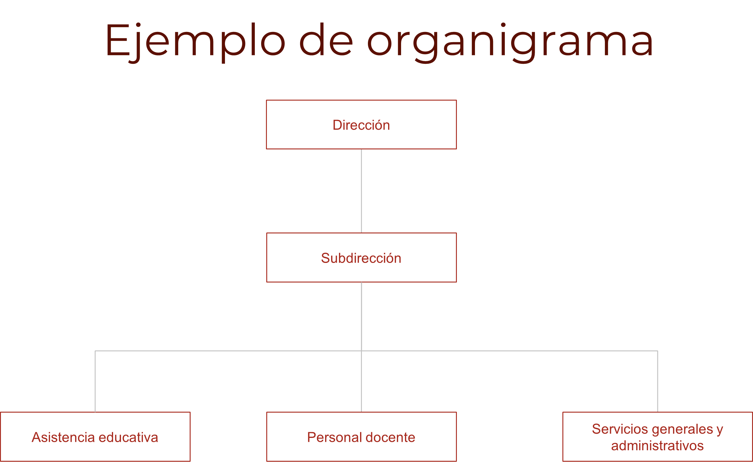

Después está el área de subdirección, la cual desempeña una función de menor responsabilidad que la dirección, pero mayor que la de las áreas subsecuentes.

Al final de la estructura escolar se encuentra el personal de asistencia educativa como trabajo social, el médico escolar, prefectura y orientación. En el mismo nivel se encuentran los docentes y el personal administrativo como la contraloría, asistencia administrativa, personal de biblioteca y de intendencia.

Este organigrama muestra la forma en la que se organiza el personal de una escuela es una estructura jerárquica, es decir, esta imagen representa la posición y responsabilidad que asume cada parte que conforma la institución escolar.

Puedes interpretarla de dos maneras correctas, la primera: que la función principal la desempeña la dirección; mientras que las funciones secundarias las desempeñan las últimas 3 áreas, las cuales se subordinan a la subdirección que, a su vez, se subordina a la dirección del plantel.

Otra forma de interpretar esta organización es: la dirección desempeña una función general, porque toma decisiones para todas las áreas; mientras que, los docentes, por ejemplo, cumplen una función particular o específica porque toman decisiones o realizan acciones específicas en cada salón de clase.

Ahora que has recordado lo que es una jerarquía o una organización jerárquica, analiza cómo se relaciona esto con la asignatura y, específicamente, con el artículo de opinión.

Cómo pudiste darte cuenta, la jerarquización es una forma de organizar algo, en el ejemplo anterior se expuso el caso de un plantel escolar, pero, en lo que corresponde a la asignatura, también puedes organizar ideas, oraciones, párrafos, argumentos, o la información en general en un texto.

En ocasiones, sueles entender la organización jerárquica como aquella que va de lo que tiene mayor importancia a lo de menor importancia. Sin embargo, la jerarquización también consiste en partir de la información más general a la más específica o particular. También de las ideas principales a las ideas secundarias o complementarias.

Esta disposición depende de la estructura del texto que estés trabajando. Como ya has aprendido, cada tipo de texto posee una estructura determinada, la cual contribuye a la coherencia de este. Por lo tanto, la jerarquización de la información es otro elemento o herramienta que permitirá conformar un texto coherente.

Para recordar la estructura del artículo de opinión, observa la siguiente cápsula del minuto 02:23 a 02:48 y toma nota en tu cuaderno de las partes que lo conforman del orden en que se encuentran.

- La importancia de leer artículos de opinión
https://youtu.be/dlPAWUeucTo

Cómo pudiste observar en el video, la estructura del artículo de opinión sigue una organización jerárquica, pues parte de la información más general, la cual se expone en la entrada. En ella se aprecia el tema del artículo, posteriormente se delimita éste para orientar al lector hacia el punto que el autor quiere tratar.

En el análisis del tema, el articulista también debe organizar sus ideas y argumentos para que el lector comprenda y se convenza de la opinión del autor.

Finalmente, en las conclusiones, se concentran las ideas y argumentos o razones puntuales que el autor da para sostener su postura y persuadir al lector. Observa cómo la misma estructura del artículo de opinión posee una organización jerárquica que parte de lo general a lo particular.

Pero, la sola estructura del texto no garantiza la jerarquización de la información, por lo que es necesario emplear expresiones que ayuden a jerarquizar la información al interior del texto mismo.

Toma tu cuaderno y tu lápiz o bolígrafo para que puedas anotar algunas de las expresiones que jerarquizan la información que aparecen en el siguiente video del minuto 04:23 a 05:11 y presta atención a los ejemplos que retoman de un artículo de opinión sobre anorexia.

- Recursos para escribir un artículo de opinión
https://youtu.be/piPTy_eYCG4

Debes anotar las expresiones que jerarquizan información. En la siguiente imagen aparecen más expresiones que sirven para jerarquizar la información.

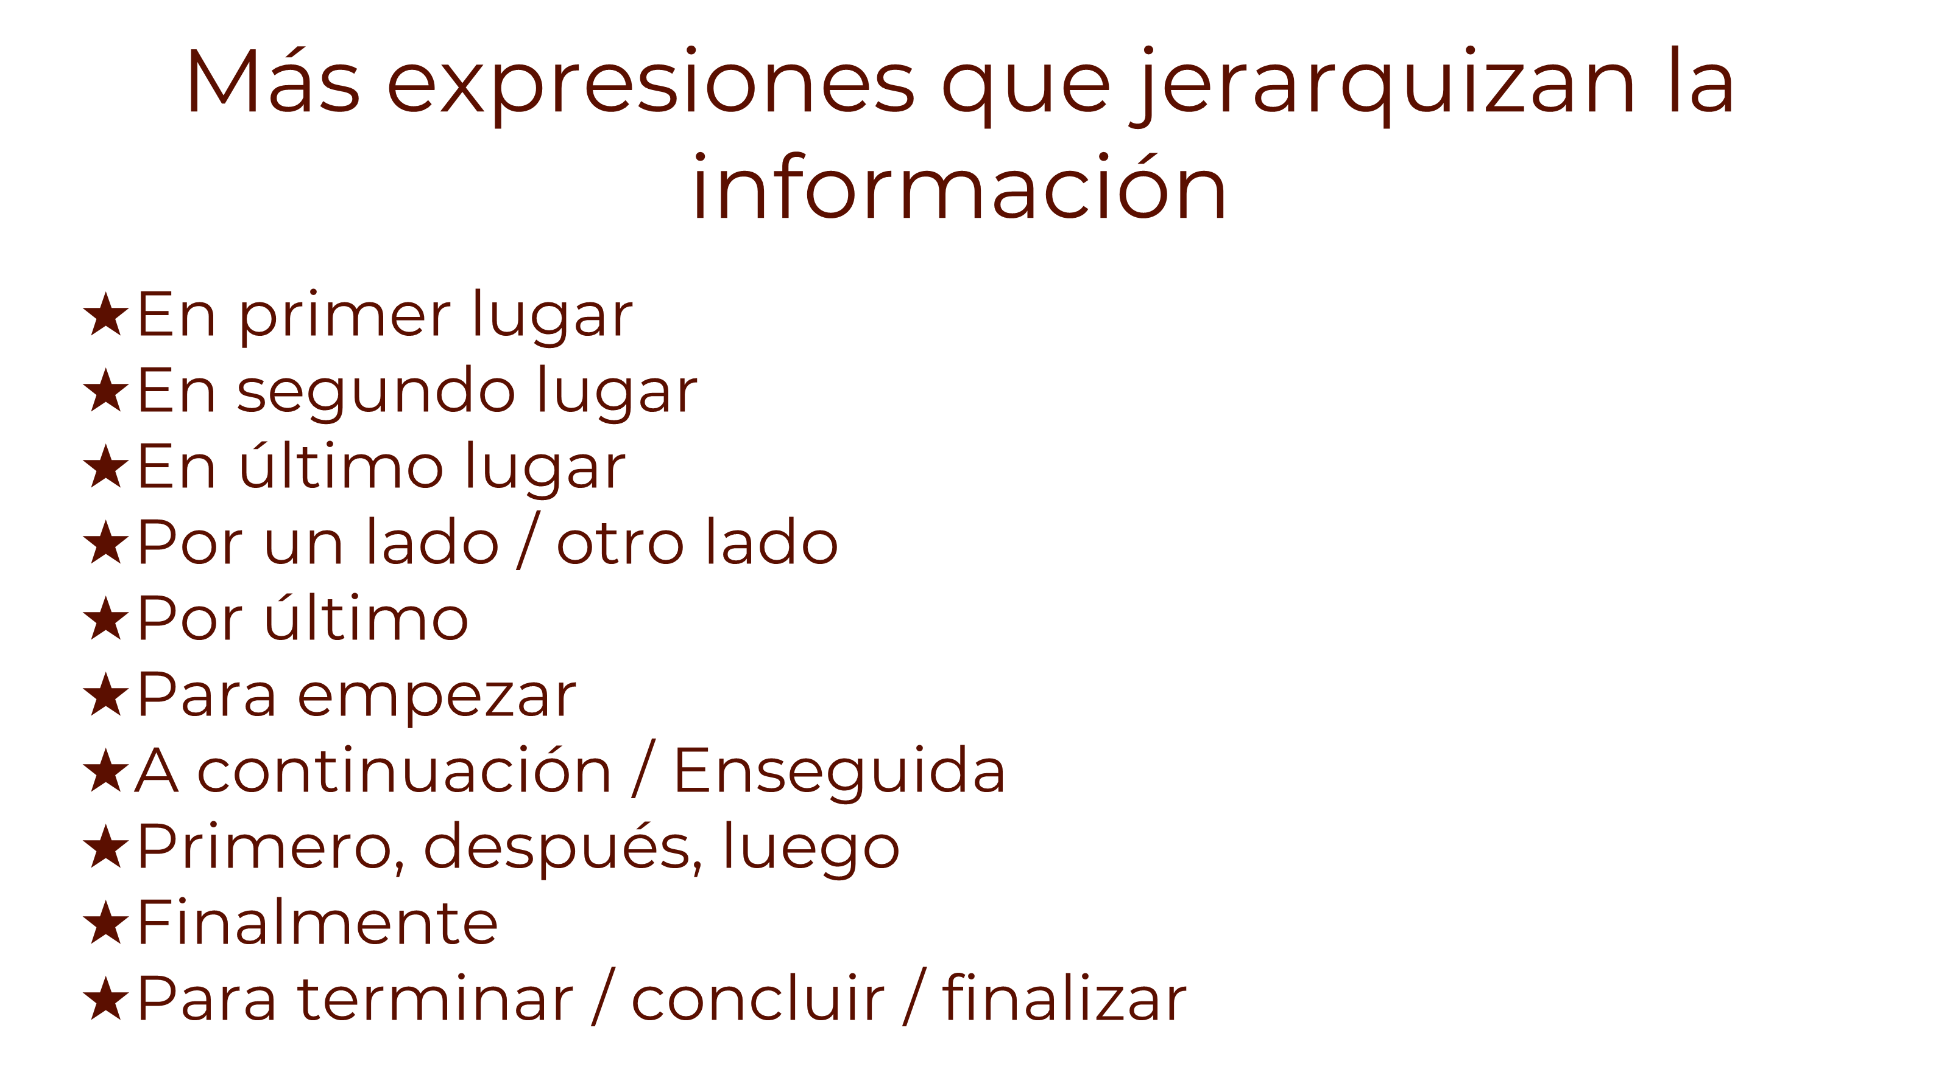

Observa que hay expresiones que parecen indicar un orden temporal o de causa y consecuencia.

Esto sucede así porque la jerarquización de la información consiste en ordenarla de acuerdo con ciertos criterios.

Dichos criterios pueden ser temporales y pueden estar marcados por fechas o por la conjugación verbal. También pueden ser lógicos o causales.

Las expresiones que aparecieron en el video responden a criterios lógicos, ya que sirven para ordenar las razones que sustentan el argumento del autor.

Lee algunos fragmentos de un artículo de opinión tomado de tu libro de texto, observa cuidadosamente cómo funcionan estas expresiones en la organización jerárquica de la información.

No olvides tomar nota sobre las expresiones jerárquicas que encuentres. El artículo se titula “La equidad de género impulsa el desarrollo de las naciones”.

[...] En los últimos 25 años, el mundo ha dado pasos significativos para reducir la brecha entre hombres y mujeres en materia de educación, salud y mercados de trabajo.

Hoy, niñas y niños participan en pie de igualdad en la educación primaria en la mayoría de los países en desarrollo. En un tercio de éstos, el número de niñas que asisten a colegios secundarios supera al de los varones. A nivel universitario, en más de 60 países hay más mujeres que hombres [...].

La expresión “En los últimos 25 años…” es una expresión que jerarquiza la información y funciona en conjunto con la expresión “Hoy”, ya que en el primer párrafo se enuncia la información que ocurrió primero y que describe una situación anterior a la que se describe en el segundo párrafo. Esto permite comparar una situación pasada con una actual sobre el acceso a la educación de las mujeres.

Observa e identifica las expresiones que jerarquizan la información en el siguiente fragmento:

[...] Actualmente, las mujeres constituyen más de 40% de la fuerza de trabajo mundial y representan una alta proporción entre los empresarios y agricultores del mundo.

El ritmo de este cambio es notable. Por ejemplo, Estados Unidos tardó 40 años en alcanzar el mismo aumento en la matriculación escolar de las niñas, mientras que Marruecos lo logró en tan sólo un decenio.
Otras dimensiones de la igualdad, en cambio, muestran un cuadro más inquietante […].

En este fragmento hay 3 expresiones que jerarquizan la información.

La primera expresión es “Actualmente”, ya que, como el autor ha estado mencionando datos de otros años o de épocas pasadas, es necesario indicar que la información que va a enunciar corresponde a la época presente.

La segunda expresión es “Por ejemplo” ya que la afirmación que le precede aporta información general sobre el cambio de situación de las mujeres. Al utilizar esta expresión, indica que va a enunciar una situación particular de ese cambio.

En realidad, menciona dos situaciones particulares y las organiza a través de la expresión “mientras que”. El primer ejemplo es de Estados Unidos y el segundo es de Marruecos.

La última expresión que jerarquiza la información en este fragmento es “Otras dimensiones” porque acaba de mencionar y especificar un aspecto positivo del cambio en la situación social de las mujeres relacionado con la educación. Pero, en este párrafo, comienza a hablar de otro aspecto que, adelanta, no es tan positivo.

Sigue leyendo para confirmar el uso de “Otras dimensiones” como expresión que jerarquiza la información.

[...] Las niñas que son pobres, viven en zonas remotas o pertenecen a grupos minoritarios todavía no pueden asistir a clases tan fácilmente como los varones.
Las mujeres tienen más probabilidades que los hombres de trabajar en ocupaciones de baja remuneración, cultivar parcelas de escaso tamaño y administrar empresas pequeñas en sectores poco rentables.
Sean trabajadoras, agricultoras o empresarias, las mujeres ganan menos que los hombres: [...]

Como puedes darte cuenta, la expresión “Otras dimensiones” le permite al autor organizar la información de manera jerárquica mediante criterios lógicos, ya que menciona primero la información relacionada con el cambio positivo de la situación actual de las mujeres con respecto a la educación y después la información menos alentadora sobre la misma.

Lee otro artículo de opinión, y sigue observando y comparando las expresiones que utiliza el autor para jerarquizar su texto. No olvide tomar nota. Este artículo ya lo conoces, se titula “Arte Urbano: El grafiti”.

Es notoria la discusión sobre si el grafiti, puede o debe considerarse como una muestra de arte urbano, o por el contrario debe mirarse como una forma de polución visual. Consecuentemente, para comprender la realidad del grafiti, lo más conveniente tal vez sea remontarnos a sus orígenes.
En los albores de la humanidad ya se realizaban trazas, señales, marcas, signos y dibujos por los primitivos pobladores, así testimonios asimilados al grafiti son las pinturas rupestres. [...]

En este primer párrafo del texto, el autor está presentando la estructura del artículo de opinión. La expresión que jerarquiza la información es “Consecuentemente”, la cual, le permite al autor organizar la información en ese párrafo mediante criterios lógicos porque primero menciona la problemática en torno a la discusión sobre el grafiti y después menciona una posible solución a ese problema que planteó previamente.

En otro fragmento el autor emplea expresiones como las que aprendiste al inicio de la sesión.

Presta atención a la lectura del fragmento, ya que también identificarás las expresiones.

[...], en mayo del 68 comenzaron a aparecer en algunas fachadas de París, manifestaciones estéticas, de este tipo, que unían la fuerza expresiva de una frase o mensaje con un dibujo o imagen simbólica del momento histórico-social. Posteriormente, esta forma de expresión artística fue utilizada por las bandas callejeras de los Estados Unidos en las décadas de los setenta y los ochenta […].

¿Cuántas expresiones lograron identificar?

Sólo hay una, se trata de la expresión “Posteriormente” y el autor la utiliza para organizar la información de la más antigua a la más actual.

Analiza un fragmento más de este artículo de opinión.

[...] Otra de las notas características de esta forma de expresión es la clandestinidad, [...]

Por último, otra particularidad de la iconografía del grafiti es su fugacidad: el grafiti representa el valor de lo efímero. Asimismo, es importante diferenciar algunas formas de expresión que nada tienen que ver con el grafiti [...].

Aquí observas dos expresiones que jerarquizan la información, la primera es “Otra de las notas características”. Esta expresión es similar a la que utilizó el autor del texto “La equidad de género impulsa el desarrollo de las naciones” cuando dice “Otras dimensiones de la igualdad”.

La otra expresión “Por último,” ayuda al escritor a indicar que la lista de cualidades que ha estado mencionando en párrafos anteriores sobre el grafiti, concluye en este párrafo.

Observa que la expresión “Asimismo” permite que el autor exprese la importancia de diferenciar el grafiti de las pintas, es decir, otras formas de expresión, es tan relevante como mencionar sus características.

En otras palabras, la expresión “Asimismo” ayuda a expresar que dos ideas diferentes tienen el mismo valor.

Para representar visualmente la función de esta expresión, puedes utilizar el organigrama escolar que observaste al inicio de la sesión.

En él, “Asimismo” sería las líneas que conectan “Asistencia escolar”, “Personal docente” y “Servicios generales y administrativos” con “Subdirección” porque estas 3 partes de la organización escolar tienen el mismo nivel jerárquico.

Ahora tienes una lista de las expresiones jerárquicas más comunes en los artículos de opinión.

Antes de concluir con esta sesión, recapitula lo que aprendiste sobre “utilizar expresiones que jerarquizan la información”

Aprendiste que la jerarquización es una forma de organizar la información o las ideas en un texto de acuerdo con una serie de criterios que pueden ser temporales o lógicos.

En este sentido, las expresiones que jerarquizan la información permiten indicarle al lector cuál es la información general y cuál es la información particular o específica, como los ejemplos.

También ayudan a organizar la información que funciona como antecedente de un problema y las conclusiones del mismo.

Además, aprendiste expresiones que jerarquizan la información a partir de lo que ocurrió en el pasado con respecto a la que sucede en el presente.

Recuerda que las expresiones que aprendiste en el video y en la imagen al inicio de la sesión son las expresiones más comunes; sin embargo, los autores no siempre optan por utilizarlas, sino que construyen otras expresiones similares de acuerdo con el tema que están desarrollando.

Finalmente, no olvides que el signo de puntuación llamado “dos puntos” también ayuda a jerarquizar la información porque dentro de sus funciones está el anunciar ejemplos, listados o conclusiones de la información que se encuentra antes de ello.

Realiza la siguiente actividad, busca un artículo de opinión e identifica las expresiones que emplea el autor para jerarquizar la información e indica cuáles responden a los criterios temporal o lógico.

Después, revisa el borrador del artículo de opinión que estás escribiendo e intenta incluir mínimo 3 expresiones para jerarquizar la información que aprendiste durante esta sesión.

Para que quede más claro cómo se utilizan las expresiones para organizar y jerarquizar la información, observa el siguiente video del minuto 04:45 a 05:18.

- Recursos para escribir un artículo de opinión.
https://youtu.be/piPTy_eYCG4

La jerarquización es una forma de organizar información, es decir, ideas, párrafos, oraciones, y argumentos en un texto, por lo que la disposición de las frases, dependerá del tipo de texto que se trate, así como de la estructura elegida para cuidar su coherencia.

A veces los datos pueden acomodarse por el grado de importancia, por ejemplo; de la mayor a la menor importancia, o de la general a la más específica y a la particular, incluso de las ideas secundarias o complementarias.

Asimismo, supiste que el orden que el autor de un artículo de opinión elije, también tiene que ver con el orden de ideas y argumentos que selecciona para apoyar la lectura del lector y además para convencerlo de tomar su misma opinión. Por lo tanto, es en las conclusiones, donde se concentran las razones específicas que el articulista aporta para sostener su postura y persuadir al lector.

También recuerda que por sí sola la estructura del texto tampoco garantiza la jerarquización de la información, por lo que será necesario el uso adecuado de aquellas expresiones que ayuden a organizar la información al interior del texto, por lo que es fundamental considerar algunos criterios como los temporales, los lógicos o los causales.

No olvides que el Aprendizaje esperado fue: “Jerarquiza las acciones de la autobiografía en un orden cronológico y coherente” y que tuvo como propósito: “Utilizar expresiones para jerarquizar información”

El Reto de Hoy:

Si quieres continuar aprendiendo sobre este tema, puedes consultar en tu libro de texto el aprendizaje esperado. También puedes investigar en internet sobre las expresiones que jerarquizan la información.

¡Buen trabajo!

Gracias por tu esfuerzo.

